TP Impédance d’un haut-parleur
But : Relever avec un système informatisé d’acquisition et de traitement de données la courbe d’impédance en fonction de la fréquence d’un haut-parleur. Puis déterminer graphiquement son impédance nominale.

Travail à réaliser :
1. Manipulation
1.1- Impédance nominale du haut-parleur
Relever les caractéristiques (marque, impédance et puissance nominale) du haut-parleur.
………………………………………………………………………………………………………………………
………………………………………………………………………………………………………………………
1.2- Montage
- Réaliser le montage suivant.
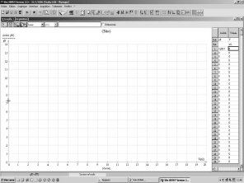
Masse

Fenêtre
d’acquisition
Système d’acquisition
Capteur
ampèremètre
GBF
-
+
Capteur
voltmètre
-
+
HP

- Régler le GBF pour obtenir un signal de sortie sinusoïdal de fréquence 50 Hz.
- Mettre le bouton amplitude au minimum.
- Rappeler la loi d’Ohm en courant alternatif et justifier le montage en indiquant le rôle des capteurs ampèremètre et voltmètre pour la détermination de l’impédance du haut-parleur.
………………………………………………………………………………………………………………………
………………………………………………………………………………………………………………………
………………………………………………………………………………………………………………………

1.3- Acquisition
- Préparer le système d’acquisition.

APPELER LE PROFESSEUR. Faire vérifier le montage et la préparation du système d’acquisition.
Puis devant le professeur :
- Mettre le GBF sous tension.
- Démarrer l’acquisition.
- Fermer l’interrupteur et régler l’amplitude de sortie pour que la tension efficace mesurée par le voltmètre soit égale à 0,3 V. Ne plus modifier ce réglage dans la suite du TP.
- Réaliser la 1ère acquisition en saisissant au clavier la mesure de la fréquence relevée sur le GBF.

- Poursuivre les acquisitions en faisant varier la fréquence entre 50 Hz et 1000 Hz. Relever une acquisition pour toute variation sensible de la tension aux bornes du haut-parleur.
- Arrêter l’acquisition suite à la dernière acquisition à 1000 Hz.
- Enregistrer le fichier sous le nom « Impédance d’un HP ».

APPELER LE PROFESSEUR. Faire vérifier l’acquisition.

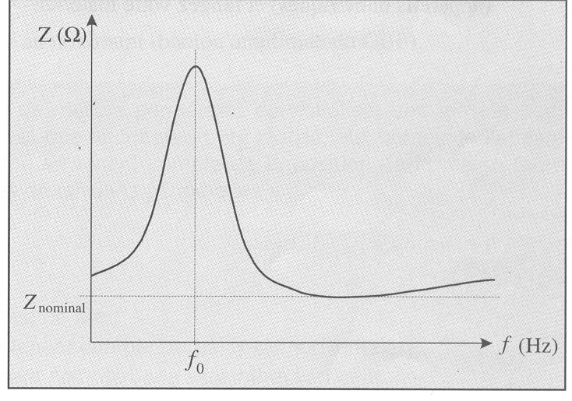
2. Exploitation

La courbe d’impédance du haut-parleur en fonction de la fréquence à l’allure de la courbe ci-contre.
L’impédance nominale du haut-parleur s’obtient en déterminant l’ordonnée du point le plus bas de la courbe après le pic d’impédance.

- A l’aide des fonctionnalités du logiciel, construire la courbe d’impédance du haut-parleur en fonction de la fréquence. Puis relever, sur la courbe, la valeur nominale de l’impédance du haut-parleur :
Z_{nominal} = ………………

APPELER LE PROFESSEUR. Faire vérifier la détermination de l’impédance nominale puis imprimer la courbe.

- Commenter la courbe obtenue.

………………………………………………………………………………………………………………………
………………………………………………………………………………………………………………………
………………………………………………………………………………………………………………………
………………………………………………………………………………………………………………………

- Comparer la valeur de l’impédance nominale relevée sur la courbe et celle indiquée sur le haut-parleur.

………………………………………………………………………………………………………………………
………………………………………………………………………………………………………………………
………………………………………………………………………………………………………………………

3. Remise en état du poste de travail

APPELER LE PROFESSEUR. Faire vérifier la remise en état du poste de travail.

